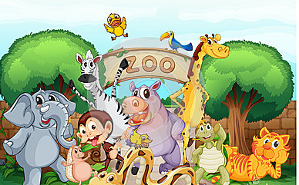
I dyrehagen
Ordbank:
dyrehage
elefant
apekatt¨
sjiraff
flodhest
sebra
tiger
løve
slange
papegøye

